Proyecto de ley que prohíbe la autorización de estacionamientos reservados para Senadores y Diputados.

La ciudadanía ha manifestado, con justa razón, un malestar generalizado ante diversas situaciones en las que los parlamentarios son percibidos por la ciudadanía como personas que cuentan a su favor con ciertos privilegios.

En parte, ello se expresa en lo bajísimos niveles de confianza con lo que hoy cuenta el Senado y la Cámara de Diputados¹.
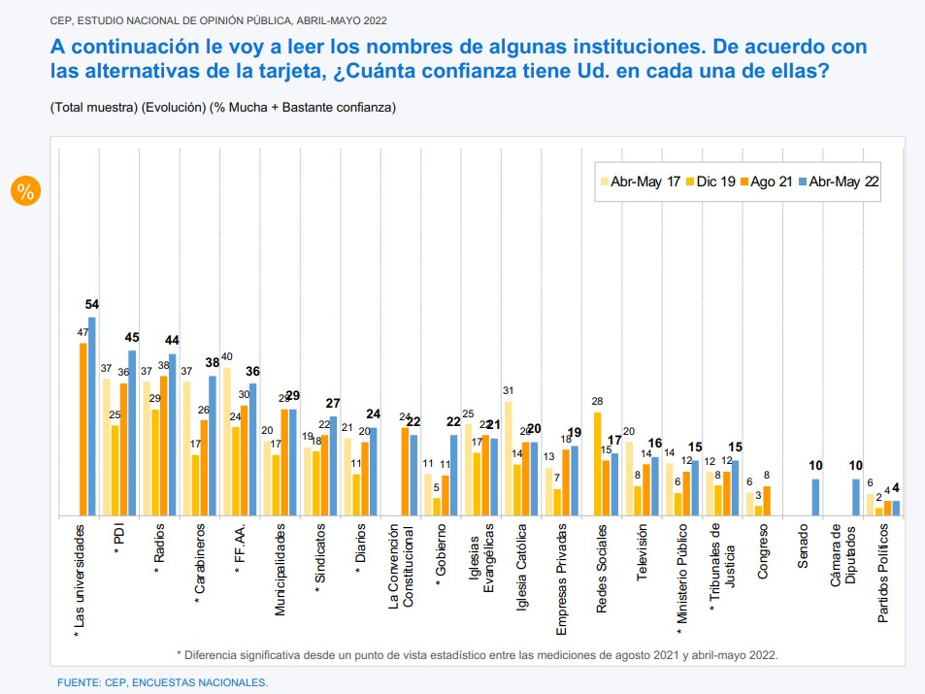

En orden a restaurar la confianza de la ciudadanía en el Congreso y los partidos políticos, se hace necesario revisar la legislación nacional que, en muchas ocasiones, contempla injustos privilegios en favor de los congresistas, alimentando así el malestar de la gente.
¹ https://www.cepchile.cl/cep/site/docs/20220608/20220608124401/encuestacep_abril_mayo2022.pdf

Un ejemplo de ello se encuentra en el actual artículo 159 de la Ley de Tránsito, el que permite que las municipalidades puedan, en casos calificados, autorizar estacionamientos reservados:

“Artículo 159.- Las Municipalidades, en casos calificados, podrán autorizar estacionamientos reservados. En vías de red vial básica, la autorización se regirá por el reglamento que dicte el Ministerio de Transportes y Telecomunicaciones

El estacionamiento reservado podrá ser ocupado por cualquier otro vehículo, siempre que su conductor permanezca en él, a fin de retirarlo cuando llegue el vehículo que goce de la reserva.”.

Al respecto la Contraloría General de la República ha señalado que dicha norma "establece, en lo que interesa, que las municipalidades, en casos calificados, podrán autorizar estacionamientos reservados." Asimismo, el dictamen N° 11.930, de 2002, "ha precisado que la citada atribución legal constituye un mandato que las municipalidades pueden ejercer discrecionalmente, de lo cual se colige que no sólo están facultadas para autorizar estacionamientos reservados o rechazar las solicitudes que se le formulen sobre la materia, sino que también para poner término a los permisos que por ese concepto hubieren concedido, sin que, en conformidad con lo dispuesto en el artículo 21 B de la ley N° 10.336 -de Organización y Atribuciones de la Contraloría General de la República- esta Entidad de Control pueda evaluar los aspectos de mérito, conveniencia y oportunidad de ese tipo de decisiones." (Dictamen 48031N10)².

El artículo 159 de la Ley de Tránsito se ha empleado de manera abusiva, permitiendo la autorización de estacionamientos en casos en que no es necesario que se otorguen. En particular, existen parlamentarios que han solicitado este privilegio y se han beneficiado de él, lo que con justa razón genera enojo en las personas. Al tratarse de una facultad discrecional de las municipalidades, es razonable que el legislador establezca límites precisos en su alcance. Es por ello que el presente proyecto de ley tiene por finalidad la prohibición de autorizar tales estacionamientos reservados a parlamentarios de la República.

² https://www.contraloria.cl/pdfbuscador/dictamenes/048031N10/html

PROYECTO DE LEY

Artículo único.- Agrégase el siguiente inciso final nuevo al artículo 159 del Decreto con Fuerza de Ley N°1, de 2009, del Ministerio de Transporte y telecomunicaciones que fija texto refundido, coordinado y sistematizado de la ley de Tránsito.

“No podrán autorizarse estacionamientos reservados en favor de Senadores y Diputados.”.

